С чего все начиналось.
История развития ГТО в Советском Союзе
В 1927 году путем слияний и реорганизаций нескольких военно-спортивных объединений в СССР создается самая крупная из специализированных общественных организаций – Общество содействия обороне, авиационному и химическому строительству (ОСОАВИАХИМ).
Уже к началу 1928 года эта организация насчитывает около 2 млн. человек. По всей стране под эгидой ОСОАВИАХИМа строятся тиры, стрельбища, создаются аэроклубы и военно-спортивные кружки.
В 1931 году вводится Всесоюзный физкультурный комплекс «Готов к труду и обороне СССР» (ГТО), который становится программной и нормативной основой системы физического воспитания для всей страны. Цель вводимого комплекса – «дальнейшее повышение уровня физического воспитания советского народа, в первую очередь молодого поколения…». Основное содержание комплекса ГТО было ориентировано на качественную физическую подготовку сотен миллионов советских людей.
Очень быстро спортивно-оборонный комплекс становится популярен. Нормы ГТО сдаются в школах, колхозных бригадах, рабочими фабрик, заводов, железных дорог и т.д. Проводятся масштабные соревнования на звание Чемпионов комплекса ГТО по отдельным его видам, которые по популярности не уступают Спартакиадам и центральным футбольным матчам сезона.
Высокая идейная и политическая направленность комплекса ГТО, общедоступность физических упражнений, включенных в его нормативы, их очевидная польза для укрепления здоровья и развития навыков и умений, необходимых в повседневной жизни, делают комплекс ГТО популярным среди населения и особенно среди молодежи. Носить значок ГТО становится престижным.
В 1931 году значкистами ГТО стали 24 тысячи физкультурников, в 1932-м — 465 тысяч и в 1933 году 835 тысяч физкультурников. К весне 1935 года количество значкистов ГТО достигает 1,2 миллионов человек.
Только за 1938 и 1939 годы нормы ГТО 1 и 2 ступени и БГТО («Будь готов к труду и обороне») сдают более 2,5 млн. человек. Количество спортивных сооружений в стане увеличивается с 39 тысяч в 1936 году до 83 тысяч к концу 1939 года. К этому же времени в стране действует 62 тысячи физкультурных коллективов, объединявших 5 млн. человек.
В 1972 специальным постановлением ЦК КПСС и Совета Министров СССР введён новый комплекс ГТО, в котором появляются ступени для школьников 10—13 лет и граждан 40—60 лет. Это позволяет расширить возрастные рамки комплекса ГТО и охватить население с 10 до 60 лет. Каждой из пяти ступеней нового комплекса ГТО дано свое название: 1-я ступень - «Смелые и ловкие», 2-я ступень — «Спортивная смена», 3-я ступень — «Сила и мужество», 4-я ступень — «Физическое совершенство», 5-я ступень — «Бодрость и здоровье». К началу 1976 года наша страна насчитывала свыше 220 млн. значкистов ГТО всех ступеней.
Последний Всесоюзный физкультурный Комплекс «Готов к труду и обороне СССР» (ГТО) был введен в январе 1985 года. Он был адресован людям от 16 до 60 лет.
Программа физподготовки под названием «Готов к труду и обороне (ГТО)» существовала в СССР с 1931 по 1991 годы: в разное время нормативы претерпевали изменения, но суть комплекса оставалась прежней.
Программа была направлена на оздоровление рядовых граждан. Долгосрочной целью являлось развитие всеобщего физкультурного движения в СССР и укрепление обороноспособности страны. Программа действовала в профессиональных и образовательных учреждениях (на заводах, в школах, вузах, техникумах и профессиональных училищах). Принять участие мог любой желающий от 10 до 60 лет. Для каждой из 10 групп по разным возрастам разрабатывался отдельный комплекс ГТО и устанавливались соответствующие требования.
Если человек сдавал нормативы, ему выдавался серебряный, либо золотой значок ГТО. Граждане, успешно выполняющие программы несколько лет подряд, получали специальный «почётный значок ГТО». Также за это предоставлялись льготы при поступлении в физкультурные и спортивные учебные учреждения.
Знаки ГТО СССР
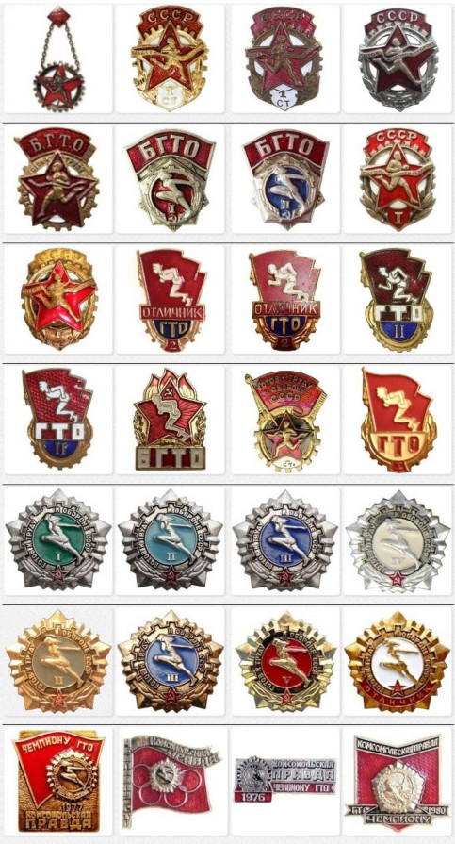
Марки ГТО и БГТО СССР
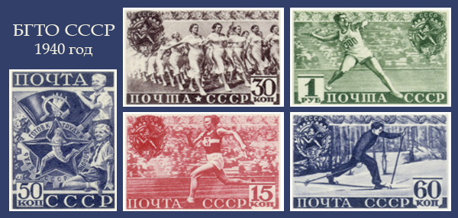
ГТО сегодня – причины возрождения и актуальность
Возрождению физкультурно-оздоровительного движения поспособствовал лично президент Владимир Путин, подписав соответствующий указ в марте 2014 года. С этого времени начинается новая история норм ГТО в России. Прежнюю аббревиатуру решено было оставить в знак уважения к традициям прошлого.
Цели всероссийского комплекса ГТО:
Улучшить здоровье нации;
Увеличить число граждан страны, систематически занимающихся физкультурой;
Увеличить продолжительность жизни граждан России;
Сформировать у населения потребность вести здоровый образ жизни;
Модернизировать и улучшить систему физвоспитания;
Дать толчок к развитию массового детского, школьного и студенческого спорта в стране;
Увеличить количество спортклубов и физкультурных организаций.
Как и раньше, сдача нормативов подтверждается знаками отличия. В Советском Союзе существовало 2 вида значков: золотой и серебряный; теперь к ним добавлен 3-й вариант – бронзовый значок. Данное новшество делает спортивно-оздоровительные мероприятия в рамках ГТО похожими на Олимпийские игры для всех желающих.
Массовый спорт, по мнению руководства страны, должен стать более доступным не только для молодёжи, но и для людей всех возрастов. Для воплощения программы в жизнь предполагается открыть по всей стране некоммерческие спортклубы по месту жительства, работы и учёбы граждан. Кроме того, необходимо строить спортивные объекты на открытом воздухе – в частности, во дворах домов.

Знаки ГТО Российской Федерации

